Załącznik nr 5 do wniosku o wszczęcie postępowania o udzielenie zamówienia publicznego, którego przedmiotem jest przygotowanie projektów, wykonanie oraz dostarczenie materiałów informacyjno-promocyjnych Partnerów projektu na potrzeby realizacji projektu pn. „Invest in Bit CITY2. Promocja potencjału gospodarczego oraz atrakcyjności inwestycyjnej miast prezydenckich województwa kujawsko-pomorskiego”
Wzory grafik wskazanych w opisie oznakowania zamawianych materiałów:

- Zestawienie logotypów Regionalnego Programu Operacyjnego Województwa Kujawsko-Pomorskiego na lata 2014-2020 w wersji kolorowej:

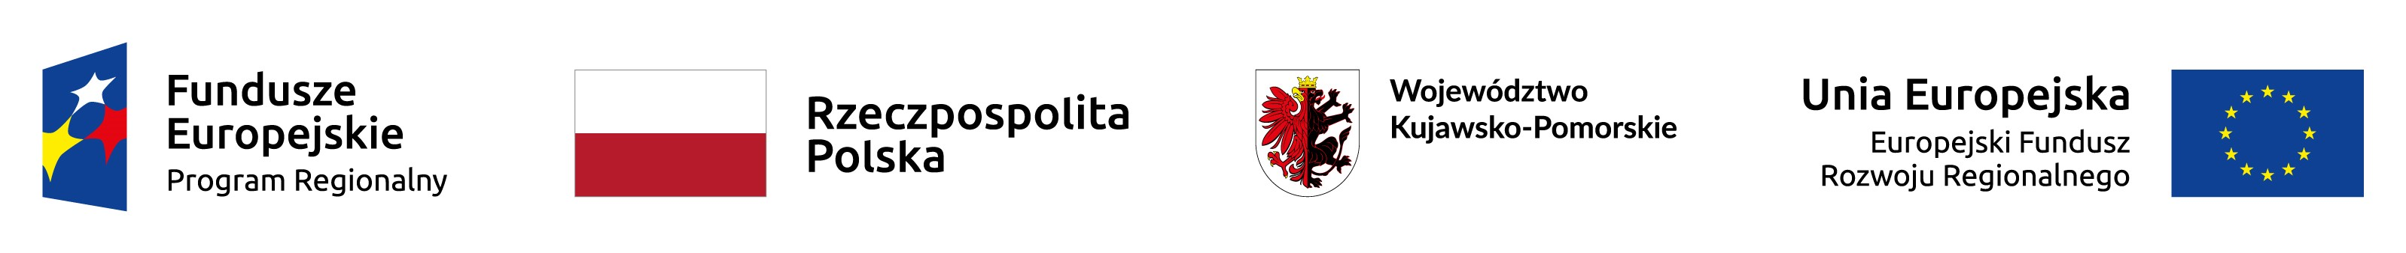

- Ponadto logotypy (logo i herb) Partnera projektu, obowiązkowe:

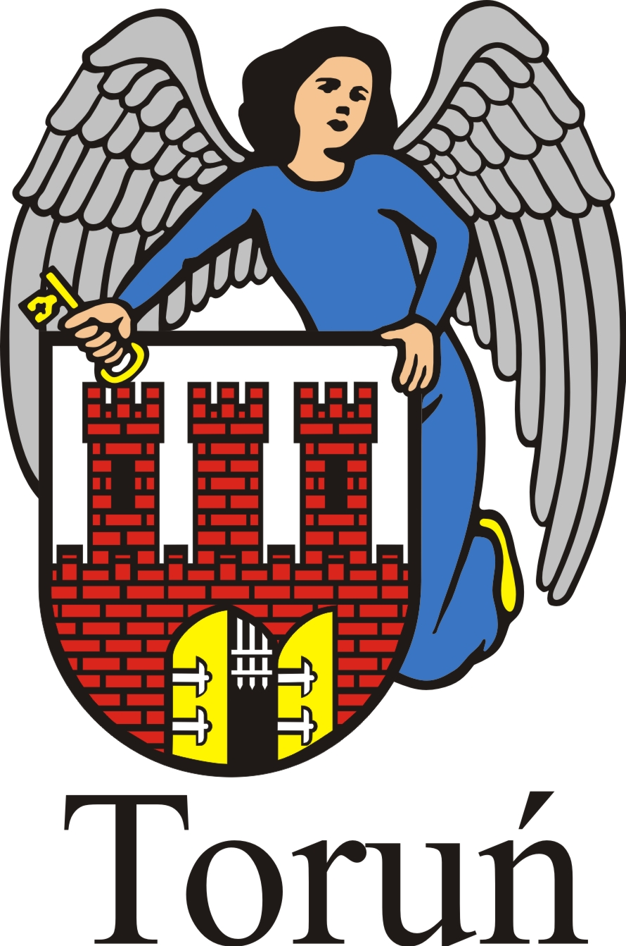

Gmina Miasto Toruń

